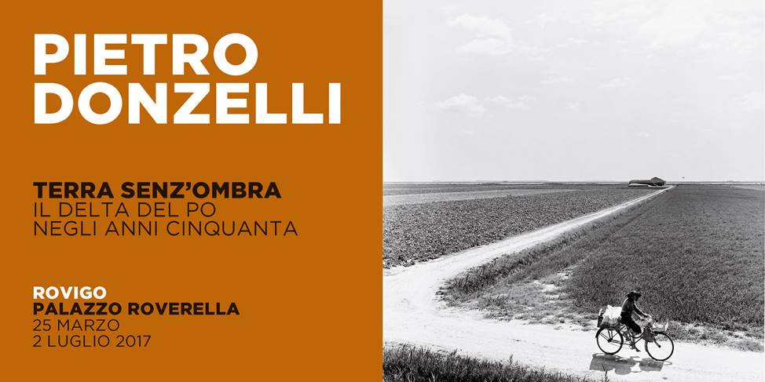

La Fondazione Cassa di Risparmio di Padova e Rovigo in collaborazione con il Comune di Rovigo e l’Accademia dei Concordi presenta la nuova stagione espositiva di Palazzo Roverella:
PIETRO DONZELLI
Terra senz’ombra. Il Delta del Po negli anni cinquanta
25 marzo - 2 luglio 2017
Rovigo, Palazzo Roverella
A Palazzo Roverella, dal 25 marzo al 2 luglio 2017, una mostra fotografica riunisce oltre 100 scatti di Pietro Donzelli: stampe vintage e moderne – molte inedite – raccontano con l’intensità del bianco e nero il Delta del Po negli anni cinquanta.
Donzelli arriva per la prima volta nel Polesine nell'aprile del '45, innamorandosene da subito. Ci torna nel 1953 per realizzare la serie di fotografie Terra senz'ombra,capolavoro della fotografia neorealista e documento prezioso e memorabile della storia del territorio. Fotografa il Po di Levante, il Po di Volano, Adria, Goro, Rosolina, Mesola, Scardovari, l’isola di Ariano. Ambienti meravigliosi e drammatici, abitati da gente che vive tra terra e acqua, costretta a misurarsi con la forza di una natura spesso ostile, di cui egli restituisce un ritratto di grande dignità. L’obiettivo di Donzelli si ferma su una festa di paese, il cinema all'aperto, le venditrici ambulanti, gli artigiani all'opera, il mondo dei pescatori e degli specchi d'acqua riflessi. Uomini, donne, vecchi e bambini colti nelle espressioni più spontanee, più vere.
“ Terra senz’ombra – come racconta la curatrice Roberta Valtorta – racchiude in sé la piattezza del paesaggio, il silenzio, la fatica e il senso della vita nell’ampiezza della pianura assolata. Esprime anche la luce di cui la fotografia ha bisogno per raccontare che in quei territori la pianura si fa dominante, schiacciante. Ma c’è anche qualcos’altro in questo titolo, cioè che il racconto sarà senza ombre, schietto, vero.”

Per gli Istituti di ogni ordine e grado sono previste visite guidate e attività didattiche diversificate in base all’età degli studenti.
La fotografia, mezzo di espressione artistica, diventa un occhio aperto sul Delta del Po degli anni ‘50, permettendo, tra affascinanti effetti di luce ed emozionanti scatti, di approfondire tutti i campi della conoscenza legati a questo particolare luogo e periodo. I laboratori e le visite guidate, offrono alle scuole un contatto diretto con questo mezzo espressivo, conferendo inoltre ai giovani, validi spunti sapientemente connessi alle materie scolastiche affrontate in classe. La storia, la letteratura, la geografia e non solo, saranno viste attraverso lo straordinario obbiettivo di Pietro Donzelli.

VISITA GUIDATA GENERALE
I TEMI TRATTATI: Il Delta del Po un luogo sospeso tra terra e acqua; Pietro Donzelli un fotografo che guarda, capisce, scatta; Gino Piva un poeta che vive, ama, scrive.
Destinatari: Istituti di ogni ordine e grado, visita diversificata nel linguaggio e nelle scelte in base all’età degli studenti e alla tipologia della scuola. Durata: 1 ora

LABORATORI DIDATTICI*
MAPPE DI UNA TERRA SENZ’OMBRA - Una carta geografica animata da personaggi, tradizioni ed emozioni.
Laboratorio di decorazione grafica e collage
Destinatari: Scuola dell’infanzia, primaria e secondaria di primo grado. Durata: 1 ora e 30 minuti
UNO ZOOM SUL DELTA DEL PO - Inquadrature e microstorie di vita tra terra e acqua.
Laboratorio di interpretazione fotografica con tecnica mista
Destinatari: Scuole secondarie di primo e secondo grado. Durata: 1 ora e 30 minuti

*I laboratori sono preceduti da una visita guidata ad hoc per introdurre gli alunni alle tematiche da svolgere

PERCORSI TEMATICI
Destinatari: Scuole Secondarie di primo e secondo grado. Durata: 1 ora
FOTOGRAFIA E PAROLE - Il Fotografo Pietro Donzelli e il poeta Gino Piva “anime gemelle”, simbolo dello stretto legame tra arte fotografica e letteratura italiana.
IL DELTA DEL PO: LUOGO-MITO DELLA CULTURA ITALIANA - La società, l’uomo e l’ambiente del secondo dopoguerra narrati dalla sensibilità di un grande fotografo documentarista.

COSTI
Visite e laboratori per le scuole delle province di Padova e Rovigo: GRATUITI
Visite e laboratori per tutte le altre Scuole: 40,00 euro
Biglietto: 2 euro a studente e ingresso gratuito per 2 accompagnatori (tariffa valida per gli studenti di tutte le scuole).
ORARI MOSTRA
Feriali 9.00-19.00, sabato e festivi 9.00-20.00
Chiuso il lunedì
PER INFORMAZIONI E PRENOTAZIONI
Tel. 0425 460093 e-mail info@palazzoroverella.com
Call center attivo dal lunedì al venerdì dalle 9.30 alle 18.30; sabato dalle 9.30 alle 13.30

LE SECESSIONI EUROPEE
MONACO VIENNA PRAGA ROMA
23 settembre 2017 - 21 gennaio 2018
Rovigo, Palazzo Roverella
La grande mostra autunnale di Palazzo Roverella è dedicata al movimento delle Secessioni, un'ondata di modernità che travolse l'arte europea sul finire del XIX secolo.
I secessionisti erano quei gruppi di artisti che si riunivano in polemica contro le grandi manifestazioni d’arte ufficiali e intendevano esprimere un’idea nuova nel panorama delle arti figurative sia sotto il profilo stilistico che tematico. Questa esposizione, di oltre 150 opere, costituisce un'occasione irripetibile per conoscere e ammirare i capolavori della Secessione Viennese - quella più conosciuta al grande pubblico - con le altre Secessioni europee ( Monaco, Praga e Roma). In mostra saranno presenti opere di Franz Von Stuck, Ludvig Von Hoffmann, Gustav Klimt, Kolo Moser, Egon Schiele, Oskar Kokoschka, Galileo Chini, Camillo Innocenti, Giacomo Balla, Aleardo Terzi.

